|  |
| --- |
|  |

|  |
| --- |
| **WBS** |
| DataBear, EIP 2017 |
|  |
| Ce document a pour but de lister et hiérarchiser toutes les fonctionnalités de notre EIP DataBear. Nous allons rappeler à quoi correspond l’EIP au sein du cursus d’Epitech et décrire le projet DataBear ainsi que ses objectifs. Nous listerons donc les hypothèses et les contraintes liées à DataBear. Nous y associerons un dictionnaire et une représentation WBS du projet. |
|  |
| **12/02/2015** |
|  |

Description du document :

|  |  |
| --- | --- |
| **Titre** | 2017_WBS_DataBear |
| **Date** | 12/02/2015 |
| **Auteur**  **Responsable**  **E-mail**  **Sujet** | SCHULER Marine |
| SCHULER Marine |
| Schule_m@epitech.eu |
| WBS, EIP DataBear |
| **Mots clés** | Eip, WBS, Twitter, Epitech |
| **Version** | 1.0 |

Tableau des révisions :

|  |  |  |  |
| --- | --- | --- | --- |
| **Date** | **Auteur** | **Section(s)** | **Commentaire** |
| 11/02/2015 | LAFARGUE Vincent | III a | Première version WBS |
| 12/02/2015 | SCHULER Marine | I, III | Première version |
| 12/02/2015 | Groupe complet | II | Réaliser à l’issue d’une réunion. |
| 13/02/2015 | ZAJDA Florent | Toutes | Vérification orthographe |

Table des matières

I. Rappel de l’EIP 1

*a.* *Objectifs de l’EIP et Epitech* 1

b. *Principe de base et système futur* 1

II. Contexte 2

*a.* *Hypothèses* 2

*b.* *Contraintes* 2

III. WBS 3

*a.* *Représentation du WBS* 3

*b.* *Dictionnaire du WBS* 4

1. Rappel de l’EIP
   1. *Objectifs de l’EIP et Epitech*

Epitech est une école d’expertise informatique en 5ans qui délivre un diplôme d’expert en technologie de l’information. L’école a su au fil du temps se démarquer des autres écoles dites classiques en proposant une formation atypique se basant principalement sur le fait d’apprendre soi-même, l’entraide et une pédagogie sous forme de projets. Fini les longues heures de cours théoriques et bienvenue dans l’école de la mise en pratique instantanée.

L’EIP ou « Epitech Innovative Project » c’est l’esprit même de l’école. Il s’agit d’un projet de fin d’étude à réaliser sur deux ans avec un groupe de 6 à 15 personnes (pour les plus gros groupes en moyenne). Ce projet a pour but de faire relever aux étudiants des défis techniques et humains à la manière d’un véritable projet entrepreneurial. En effet, les étudiants devront apprendre à gérer l’aspect humain à travers leur 4ème année à l’international où ils vont se retrouver dispersés sur le globe à des milliers de kilomètres mais où ils devront rester soudés.

L’EIP est l’occasion de se créer une carte de visite professionnelle et d’apprendre la gestion intégrale d’un projet de a à z : Cahier des charges, diagramme de Gantt, développement, communication …

* 1. *Principe de base et système futur*

DataBear a pour but de récupérer et analyser rapidement et efficacement des flux twitter relatifs à des séries, des films ou des émissions télé dans le but de créer des graphes pour modéliser les données.

Le site web présentera quelques exemples de graphiques dynamiques sur les séries du moment mais en nombre limité ainsi que quelques top10 des séries qui sont en vogue. Cette partie du site sera accessible à tous. L’idée est de montrer à l’utilisateur que l’algorithme est fonctionnel et les résultats fiables, en limitant l’accès aux données.

L’objectif principal de l’EIP est, à terme, de pouvoir vendre des données à des entreprises tout en mettant en avant Twitter. Les personnes intéressées pourront nous contacter via le site pour bénéficier d’un accès privilégié et pouvoir faire des recherches approfondies sur une liste de séries plus importante.

1. Contexte
   1. *Hypothèses*

* L’algorithme sera développé en python Django.
* Le site sera développé en HTML5, CSS, PHP et Bootstrap.
* La base de données sera sur MySQL.
* L’algorithme utilisera l’API twitter.
* Le site proposera une section « premium ».
  1. *Contraintes*

Après plusieurs délibérations et quelques recherches, nous nous fixons la contrainte de produire un algorithme capable d’analyser au moins 100 tweets par seconde. Ce nombre restant sujet à de futures modifications.

Nous devrons rendre des rapports professionnels comprenant des nombres, des dates, des graphiques concernant les tweets et cela toujours dans un format spécifique.

1. WBS
   1. *Représentation du WBS*

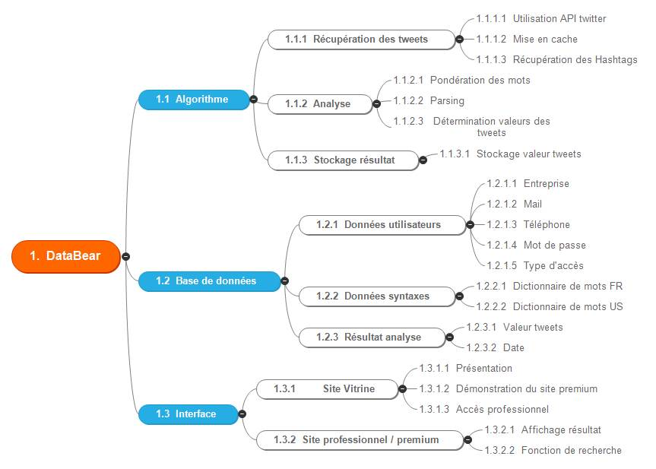

* 1. *Dictionnaire du WBS*

